Mail: draganaveljkoviclazic@gmail.com
Вежбу попунити и послати на мејл до четвртка, 2.aприла.
Вежбу урадите користећи уџбеник. Све потребне информације налазе се на страницама од 114 до 125 које се односе на лекцију РИМ КАО СВЕТСКА СИЛА СТАРОГ СВЕТА (вреди за старе и нове уџбенике). Ако нешто и не урадите оставите непопуњено ( јер не разумете), послаћу вам решења уз следећи материјал. Немојте слати туђу урађену вежбу, важно је да ВИ урадите шта знате. Тако ћете више научити.
Име и презиме ученика:
Разред:
РИМ КАО СВЕТСКА СИЛА СТАРОГ ВЕКА
ПРОВЕРИ СВОЈЕ ЗНАЊЕ
1.Допуни реченице:
До средине 3.в.п.н.е.Римљани су освојили цело __________________,Картагину,Грчку,Египат,народе Старог истока и Галију освојили су до краја ________ а у 2.в.п.н.е. су освојили ______________.

2.Одговори на питања:
1.Захваљујући чему је Рим постао највећа сила стерог века?

2.Шта је легија?

3.Опиши римског војника.
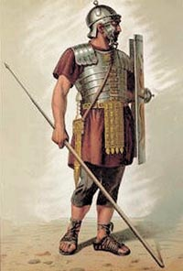
_____________________________________________________
_____________________________________________________
_____________________________________________________
_____________________________________________________
_____________________________________________________
_____________________________________________________
_____________________________________________________
3.Болдирај слово испред тачног исказа :
А.Картагина је била највећа трговачка сила на Медитерану и налазила се на месту данашњег Туниса.
Б.Картагина и Рим су водили два рата.
В.Вођа Картагињана у другом Пунском рату био је Ханибал.
Г.Коначну победу у Пунским ратовима однели су Римљани.

4.Поређај хронолошким редом римске цареве тако што ћеш оног који је био први обележити бројем 1 и тако редом:
______ Диоклецијан
______ Октавијан Август
______ Константин

5.О коме је реч?

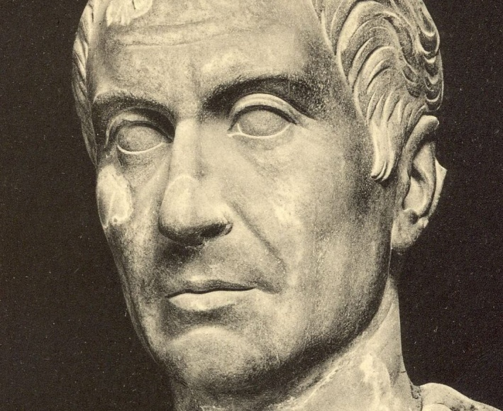
Био је славни римски војсковођа,историчар и доживотни диктатор Рима.За њега се везује чувена изрека „Коцка је бачена“ као и „Зар и ти сине Бруте“.Освојио је Британију и неосвојиву Галију.Убијен је у Сенату 44.г.п.н.е.
Реч је о ___________________________________________________.

